Міністерство освіти і науки України

Національний технічний університет України «Київський політехнічний

інститут імені Ігоря Сікорського"

Факультет інформатики та обчислювальної техніки

Кафедра інформатики та програмної інженерії

Звіт

з лабораторної роботи № 1 з дисципліни

«Алгоритми та структури даних-1.

Основи алгоритмізації»

«Дослідження лінійних алгоритмів»

Варіант 21

Виконав студент Нездолій Владислав Анатолійович

Перевірив Мартинова Оксана Петрівна

Київ 2021

**Лабораторна робота 2**

**Дослідження алгоритмів розгалуження**

**Мета –** дослідити подання керувальної дії чергування у вигляді умовної та альтернативної

форм та набути практичних навичок їх використання під час складання програмних

специфікацій.

**Завдання:** Визначити, чи належить задана точка (x, y) плоскій фігури, яка є кільцем з центром на початку координат, з внутрішнім радіусом r1 і зовнішнім радіусом r2.

**Розв'язання:**

*1.Постановка задачі*

Задано значення r1, r2, x, y

Результатом роз’язку задачі є отримана інформація, обумовлена в завданні.

*1.2.Побудова математичної моделі*

|  |  |  |  |
| --- | --- | --- | --- |
| Змінна | Тип | Ім’я | Призначення |
| Внутрішній радіус | Дійсний | r1 | Початкове дане |
| Зовнішній радіус | Дійсний | r2 | Початкове дане |
| Значення абсциси | Дійсний | x | Початкове дане |
| Значення ординати | Дійсний | y | Початкове дане |
| Значення квадрату відстані точки від центру кординат | Дійсний | R | Проміжне дане |

*2.Програмні специфікації запишемо у псевдокоді та графічній формі у вигляді блок-схеми.*

Крок 1. Визначимо основні дії.

Крок 2. Деталізуємо дію обчислення значення квадрату відстані точки від центру кординат та визначення обумовленого в завданні.

*2.1Псевдокод*

|  |  |
| --- | --- |
| *крок 1* | *крок 2* |
| **початок** | **початок** |
| обчислення R | R = (x*x + y*y) |
| порівняння R з r1 та r2 | **якщо** R >= r1*r1 і R <= r2*r2  ***то***  **виведення**the point belongs to the figure |
|  | **інакше**  **виведення**the point does not belongs to the figure |
|  | **все якщо** |
| **кінець** | **кінець** |

*2.2Блок-схема*

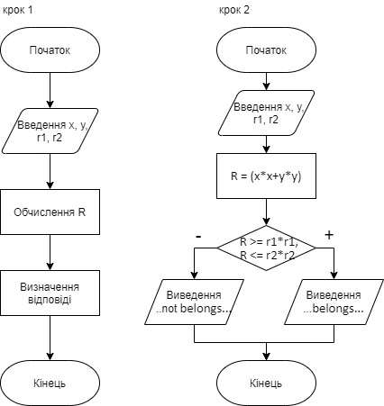

*3.Випробування алгоритму*

|  |  |
| --- | --- |
| Блок | Дія |
|  | Початок |
| 1 | Введення: 2, 5, 2, 3; |
| 2 | 2*2+3*3=13 |
| 3 | 13>2*2, 13<5*5 |
| 4 | Виведення: the point belongs to the figure |
|  | Кінець |

**Висновок**: в результаті виконання лабораторної роботи було виконана відповідна до варіанту задача з побудовою математичної моделі, псевдокоду, блок-схеми та набуто практичні навички використання подання керувальної дії чергування у вигляді умовної та альтернативної форм при виконанні завдань.